
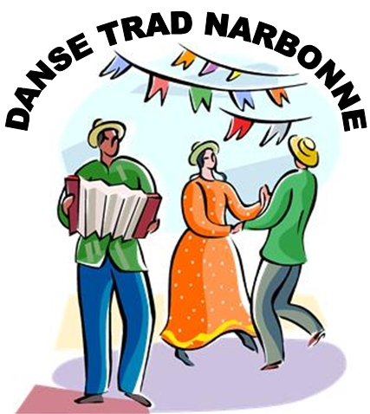

Nouvelle adhésion : □ ou renouvellement d’adhésion □
Mme/Mlle/M. Nom :_____________________Prénom _________________________________
Date de naissance _____________________
Adresse ____________________________________________________________________
N° tél. fixe :_________________ mobile : _________________
E.mail _________________________________________________
Date d’adhésion : _______________
*1 Ateliers :
- Le mercredi soir :a) TRAD Initiation □ b) TRAD perfectionnement □
- Le jeudi matin c) Danses de salon □ d) ROCK Initiation □
Montant annuel de l’adhésion par jour (mercredi ou jeudi) : 30 €
Date du certificat médical : ___________________
Règlement effectué par : ______________________ [Précisez en espèces ou par chèque postal ou bancaire].

En adhérant à l’association "Danse Trad Narbonne", je m'engage à respecter ses statuts et le protocole sanitaire en vigueur.
L'association peut être amenée à filmer ou prendre des photos. Merci de nous signaler si vous êtes en désaccord.
L'association ne peut être reconnue responsables des pertes ou vols.

Fait le _____________________________________________
A ______________________________________________
Signature de l’adhérent
(ou toute autre personne habilitée) (pour les mineurs, signature des parents)

*1 :
a) Trad : atelier de danses traditionnelles
b) Danses en ligne : les danses de groupes pratiquées individuellement, en ronde, l'un
derrière l'autre, côte à côte, ou encore en deux lignes se faisant
face.
c)Salon: atelier de danses de salon (Rock 1/2h plus autre danse 1/2h) suivi d'un mini bal de mise en pratique

